国家学生体质健康标准数据管理与分析系统
用户名及密码找回说明（2014年）

为方便部分单位尽快找回遗忘或丢失的用户名及密码，顺利完成数据上报工作。现将用户名及密码找回的相关流程及要求说明如下：
一、适用范围
2014年度数据上报用户名及密码找回
二、密码找回方式
2014年，我中心提供两种方式帮助用户找回用户名及密码，即通过系统自助找回和开具证明函件找回，图示附后。同时，自今年起不再提供通过电话和邮件信息核实的方式帮助用户找回用户名及密码。
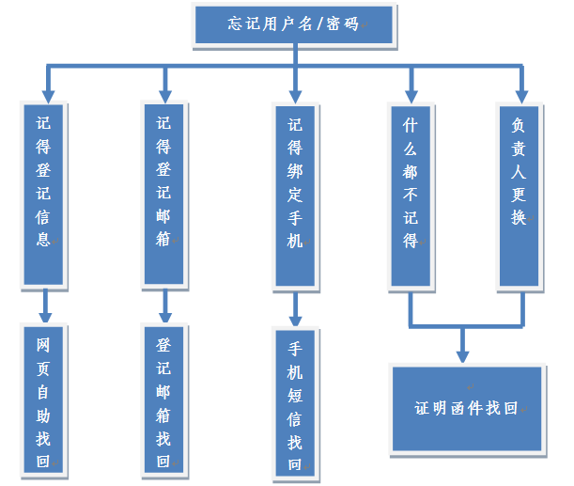
三、操作流程及说明
1、网页自助找回：
登陆网站，点击【数据上报平台】→【忘记密码】→【输入登录名或学校编码】→【网页自助找回】→【填写登记信息并验证通过】→【找回密码】
说明：所填写信息应与系统中注册登记的学校基本信息一致，且至少3项内容完全相符才能通过验证并找回密码；找回的用户名及密码可直接在网页中显示。
2、邮箱自助找回：
登陆网站，点击【数据上报平台】→【忘记密码】→【输入登录名或学校编码】→【邮箱自助找回】→【填写邮箱并验证通过】→【找回密码】
说明：填写的邮箱信息应与系统中注册登记的邮箱信息一致，才能成功找回。该方式可立刻找回，找回的用户名及密码直接发送该邮箱。
3、手机短信找回：
登陆网站，点击【数据上报平台】→【忘记密码】→【输入登录名或学校编码】→【手机自助找回】→【填写绑定的手机号并验证通过 】→【找回密码】
说明：填写的手机信息应与系统中用户自行绑定的手机号码一致，才能成功找回。该方式可立刻找回，找回的用户名及密码直接发送该手机。该功能为2014年新增加功能，须登陆系统后在“数据上报平台”基本信息设置功能模块中绑定手机后才可使用，绑定方式如下：
登陆网站，点击【数据上报平台】→【输入登录名密码】→【基本信息设置】→【输入手机号】→【获取验证码】→【填写手机收到的验证码】→【保存】，如下图：
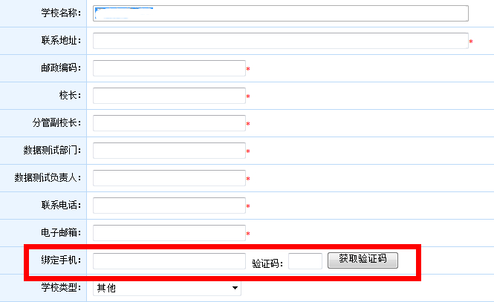
4、证明函件找回
在网站下载“用户及名密码申请查询模板”（样式附后），按要求填写完整相关信息，加盖单位公章后发送至csh@moe.edu.cn。信息核实后系统会自动将用户名、密码回复至您函件中预留的邮箱。
说明：
(1)在发送的邮件主题一栏，需要写明“xx省xx市xx县xxxx单位查询用户名及密码”。如果不按规定编写，系统将视为垃圾邮件。
(2)在邮件正文中，按照模板要求完整填写相关信息，模板需以扫描件或高清图片的形式作为邮件的附件发送。无公章信息，系统将视为垃圾邮件。
(3)为保证您的用户信息安全、有效，取得正确的用户名及密码后，请尽快变更用户基本信息并将妥善保管。
(4)该方式为人工审核，因上报期工作量大，可能需1—2个工作日后回复，请耐心等待，不要重复发送邮件。

全国学生体质健康标准数据管理中心
2014年9月1日

附件：
用户名及密码查询申请表（学校用户）

学校  名称 | 注：加盖公章
学校  代码 |  |  |  |  | 申请  时间
校长 |  | 副校长 |  |  | 数据测试负责人
电话 |  |  | 电子  邮箱
备注
注：
- 学校名称需填写完整，并注明所属的省市县，不能有简化、缩写等内容；
- 完整填写模版中信息后打印、加盖单位的公章，以扫描件或高清图片的形式发送至csh@moe.edu.cn。
- 无公章该文件无效。

用户名及密码查询申请表（教育行政用户）

教育局  全称 | 注：加盖公章 |  |  | 申请  时间 | 注：加盖公章
联系人 |  | 电话
电子
邮箱
备注

注：
- 教育行政机构名称需填写完整，并注明所属的省市县，不能有简化、缩写等内容；
- 完整填写模版中信息后打印、加盖单位的公章，以扫描件或高清图片的形式发送至csh@moe.edu.cn。
- 无公章该文件无效。

